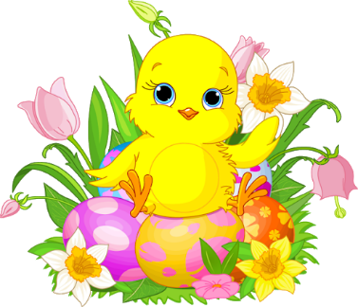
Γράφω την λέξη Πάσχα
[Επιλέγω αν θέλω να την γράψω με κεφαλαία – ΠΑΣΧΑ
ή με μικρά γράμματα Πάσχα]

Α
Σ
Χ
Α
Π

Μπορώ επίσης να κόψω τα γράμματα, που βρίσκονται παρακάτω, και να τα κολλήσω δημιουργώντας ξανά τη λέξη.

